新 书 推 荐

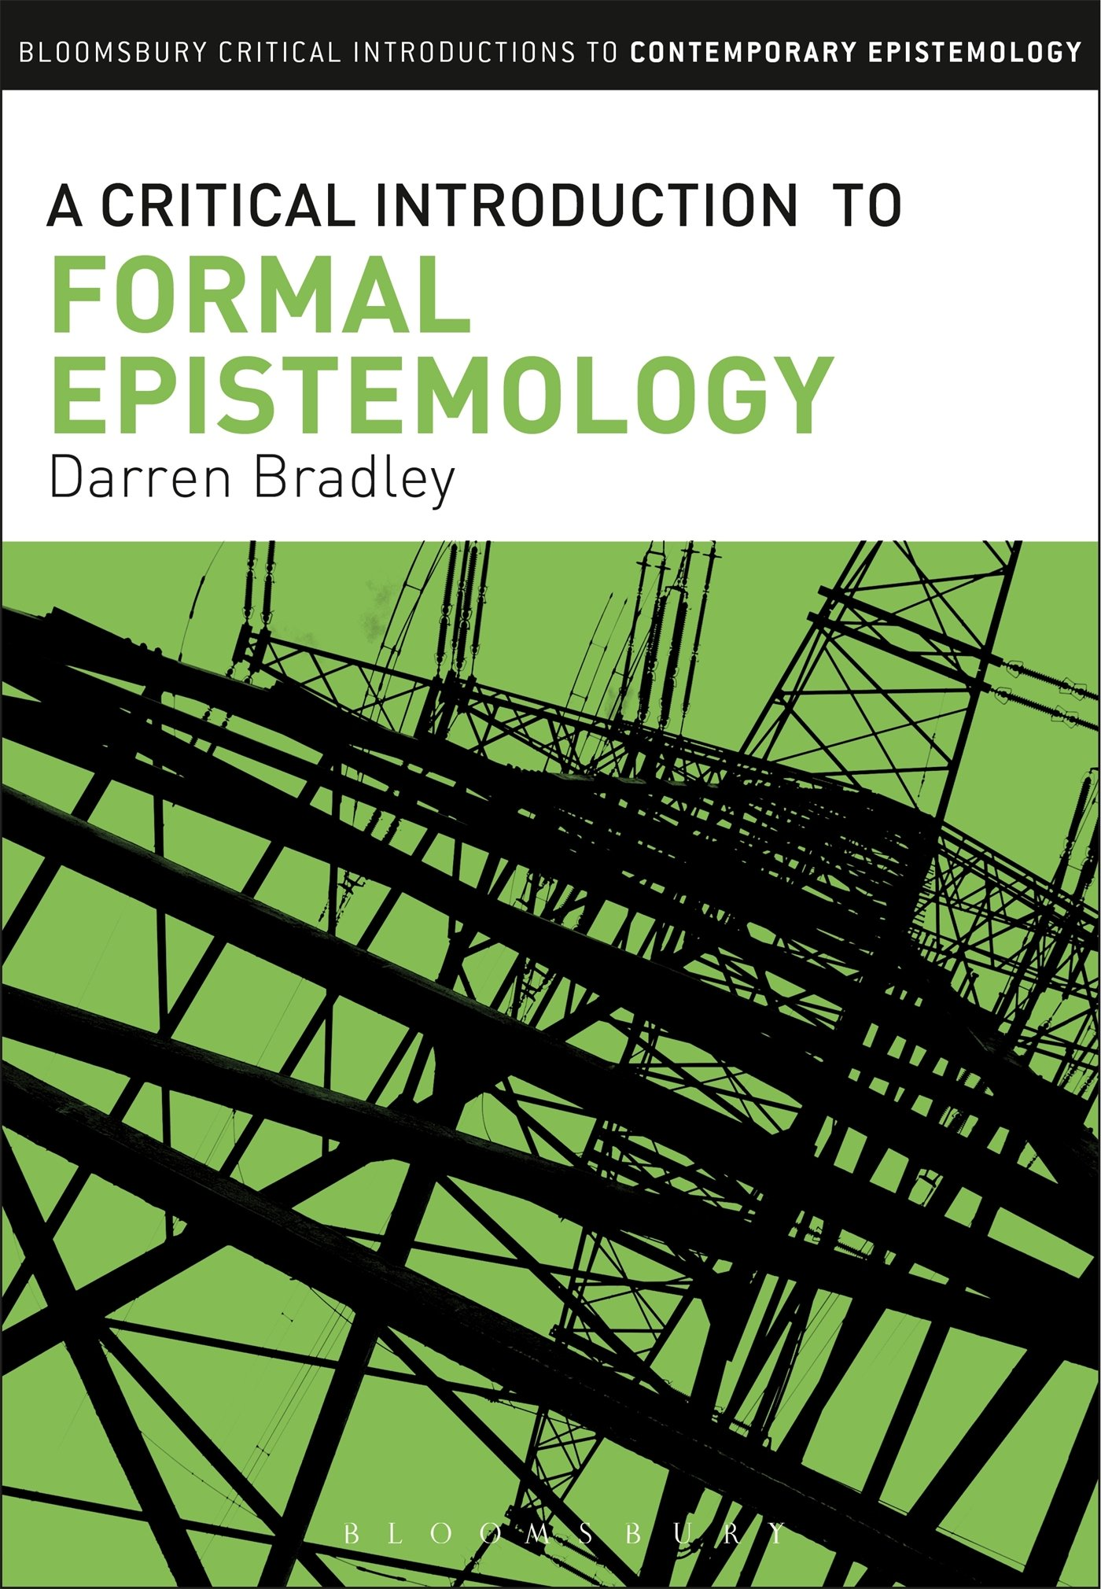
中文书名：《形式认识论的批判性导读》
英文书名：A Critical Introduction to Formal Epistemology (Bloomsbury Critical Introductions to Contemporary Epistemology)
作 者：Darren Bradley
出 版 社：Bloomsbury Academic
代理公司：ANA/Alina Lin
页 数：240页
出版时间：2015年8月
代理地区：中国大陆、台湾
审读资料：电子稿
类 型：哲学

内容简介：

形式化方法正在改变人们研究和理解认识论的方式。《形式认识论的批判性导读》介绍了目前学界使用的各种形式理论，并解释了它们是如何影响认识论的。

作者从概率和贝叶斯主义等基础理论说起，展示“用概率表示确信程度”如何成为认识论的核心议题。除了讨论归纳、确信悖论和贝叶斯主义的主要挑战，这部全面的导读还涵盖客观几率、同行分歧、“完全确信”的概念，以及传统的“辩护”与“知识”问题。

本书对每种观点都进行了批判性分析，解释了形式认识论中的重要问题，以及每种观点的动机和缺点。本书语言通俗易懂，提供了词汇表、拓展阅读指南和相关历史背景，帮助读者了解该领域的发展现状。

作为形式认识论的第一本入门教科书，《形式认识论的批判性导读》是研究现代认识论的学生和学者的宝贵参考资料。

作者简介：

达伦·布拉德利（Darren Bradley）是美国纽约市立学院哲学系的助理教授。

媒体评价：

“在过去10多年里，形式认识论在哲学领域的发展势头极为迅猛。然而，外行人常常被各种各样的理论吓倒。达伦·布拉德利这本通俗易懂的作品将向他们保证，其实并没有什么可怕的。但它不只是一部导读，还是一部批判性导读。因此，内行人士也会被它吸引。这是一部令人激动、恰逢其时的杰作。”
----阿兰·哈亚克（Alan Hájek），澳大利亚国立大学哲学教授

谢谢您的阅读！
请将回馈信息发至：林凤娇 (Alina Lin)
安德鲁 · 纳伯格联合国际有限公司北京代表处
北京市海淀区中关村大街甲59号中国人民大学文化大厦1705室
邮编：100872
电话：010-88810959
传真：010-82504200
Email：alina@nurnberg.com.cn
网址：http://www.nurnberg.com.cn
微博：http://weibo.com/nurnberg
豆瓣小站：http://site.douban.com/110577/
微信订阅号：ANABJ2002

